Пингвиний пляж
Около Антарктиды со стороны Африки есть маленький островок. Он скалистый, покрыт льдами.
И вокруг в холодном океане плавают льдины. Всюду крутые скалы, только в одном месте берег низкий — это пингвиний пляж. С корабля мы выгрузили свои вещи на этот пляж.
Пингвины вылезли из воды, столпились у ящиков. Бегают по мешкам, клюют их и громко кричат, переговариваются: никогда они не видели таких удивительных вещей!
Один пингвин клюнул мешок, голову склонил набок, постоял, подумал и громко что-то сказал другому пингвину. Другой пингвин тоже клюнул мешок; вместе постояли, подумали, поглядели друг на друга и громко закричали: «Карр… Каррр…»
Тут ещё пингвины с гор прибежали на нас смотреть. Много их собралось, задние на передних напирают и кричат, как на базаре. Ещё бы: ведь они первый раз увидели людей и каждому хочется вперёд пролезть, посмотреть на нас, клюнуть мешок.
Вдруг слышу: сзади кто-то танцует.
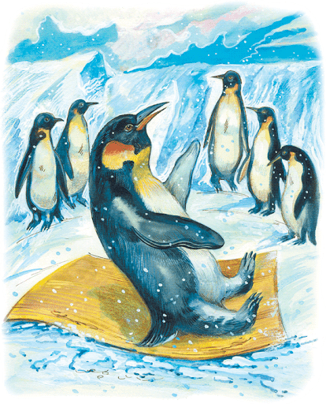
У нас был большой лист фанеры. Он лежал на камнях, и пингвины на нём устроили танцы. Пробежит пингвин по фанере, назад вернётся, ещё раз пробежит, да ещё лапкой притопнет! Очередь выстроилась — всем хочется потанцевать.
Один пингвин поскользнулся на гладкой фанере и на брюхе проехал, другие тоже стали падать и кататься.
Весь день они танцевали на фанере. Я её не убирал. «Пускай, — думаю, — повеселятся, они, наверное, радуются, что мы приехали».
Вечером пингвины построились в одну шеренгу и ушли. Один пингвин на меня загляделся и отстал. Потом он догнал остальных пингвинов, но никак не мог идти в ногу, потому что всё на меня оглядывался.
Любопытные
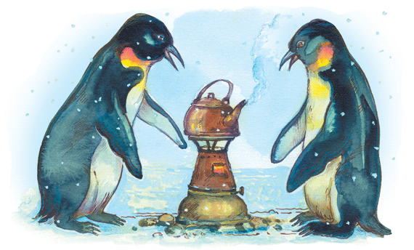
Сижу я на камне и ем хлеб. А пингвины ко мне подходят и в рот заглядывают — никак не могут понять, что это я делаю. Очень они любопытные.
Вечером я повесил умывальник на доску. Пока я его к доске прибивал, один пингвин стоял и внимательно смотрел, даже кивал головой.
Утром вышел я умываться, а к умывальнику не подойти: целая толпа пингвинов собралась. Вода из умывальника капает, а пингвины вокруг молча стоят, головы набок и слушают, как капли разбиваются о камни. Для них это, может быть, музыка.
Раз я в палатке разжёг примус. Примус шумит. Я ничего не замечаю.
Хотел выйти из палатки и не смог: у входа столпились пингвины, слушают примус. Я чай согрел и выключил примус.
Пингвины закричали, загалдели. Хотят ещё послушать. Я им примус просто так зажигал — пусть слушают.
Забияки
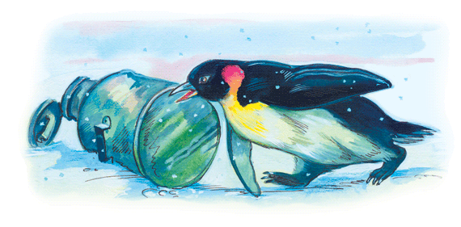
Пингвины не только любопытные, были среди пингвинов и драчуны.
Один пингвин бежал мимо нашей палатки и налетел на пустой бидон. Бидон зазвенел.
Пингвин обратно вернулся и опять налетел. Бидон звенит, пингвин с криком на него налетает и бьёт крыльями.
Я пингвина оттаскиваю от бидона, а он мне руки клюёт, злится.
Но самое страшное было ходить за водой.
Идёшь по дорожке, а сам боишься.
За камнями жил пингвин-забияка. Он меня всегда поджидал и набрасывался. Вцепится клювом в сапог и клюёт, бьёт крыльями.
Я, когда ходил за водой, брал с собой половник. Как забияка налетит — я его половником. Он очень половника боялся.
Хитрый поморник
Иду я раз по острову, слышу: пингвины кричат за камнями, хлопают крыльями.
Это кружится над ними поморник, хочет схватить пингвинёнка.
А поморник самый главный их враг на суше.
Если пингвинёнок заболеет или отстанет от других, поморник оттаскивает его в сторону и клюёт насмерть.
Кружится поморник над пингвинами. Они в кучу сгрудились: птенцы в середине, взрослые по краям. Видит поморник, что не схватить ему пингвинёнка, тогда он схитрил: сел на землю, к пингвинам подошёл и стоит не шевелится. Долго стоял.
Пингвины к нему привыкли, успокоились.
Птенцы стали играть. Один птенец отошёл в сторону. Поморник набросился на него и утащил.
К морю
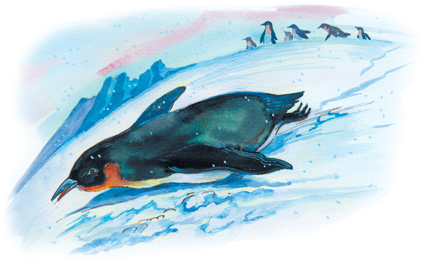
Пингвины с утра идут к морю. Перебираются через ущелья. По ровному месту идут гуськом. С гор катятся на брюхе по снегу. Первый пингвин ляжет на живот — и вниз, за ним второй, третий… и покатились…
Внизу отряхнутся от снега, выстроятся в цепочку и снова в путь. Молча идут они, все в ногу, серьёзные.
Придут пингвины на крутой берег, посмотрят вниз и загалдят: высоко, страшно! Задние на передних напирают, ругаются: надо прыгать!
Первый пингвин растопырит крылышки — и вниз головой.
И прыгают с кручи один за другим, по очереди. Вынырнут из воды, наберут воздуха — опять под воду. Нырнут, поймают рачка, опять вверх — глотнуть воздуха. В воде они тоже цепочкой плавают, кувыркаются, играют.
Морской леопард
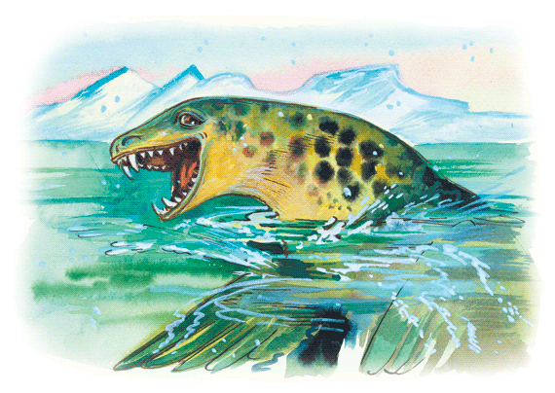
Вдруг все пингвины стали выскакивать из воды.
Кто был ближе к берегу — на берег. А кто далеко — на льдины. Как будто их выталкивали из моря.
Один пингвин выпрыгнул из воды на льдину.
За ним второй.
Первый пингвин не успел отойти, второй ему на голову сел.
Всё море опустело. На льдинах молча стоят пингвины, и на берегу целые толпы стоят — друг на друга смотрят.
И в этой тишине из воды вынырнул ужасный зверь. Вытянул свою шею, посмотрел на пингвинов, глаза налились кровью, ноздри раздуваются. Фыркнул зверь, нырнул под воду и уплыл.
А пингвины ещё долго молча стояли на берегу и на льдинах: никак не могли опомниться от страха. Потом задние нетерпеливо закричали, напёрли на передних, и опять пингвины скатились в море.
Зверь этот был морской леопард — огромный, хищный тюлень с острыми зубами.
В море он пингвина хватает, подбрасывает в воздух и разрывает.
Отважный пингвинёнок
Однажды я спускался к морю и увидел маленького пингвинёнка. У него ещё только выросли три пушинки на голове и коротенький хвостик.
Он смотрел, как взрослые пингвины купаются. Остальные птенцы стояли у нагретых солнцем камней.
Долго стоял на скале пингвинёнок: страшно ему было бросаться в море.
Наконец он решился и подошёл к краю скалы.
Маленький голый пингвинёнок стоял на высоте трёхэтажного дома. Его сносил ветер.
От страха пингвинёнок закрыл глаза и… бросился вниз. Вынырнул, закружился на одном месте, быстро вскарабкался на камни и удивлённо посмотрел на море.
Это был отважный пингвинёнок. Он первый искупался в холодном зелёном море.
Камушки
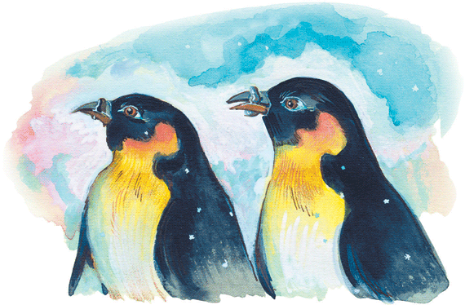
Я заметил, что пингвины идут с пляжа молча. Оказывается, они держат в клювах камушки. Если уронит пингвин камушек на землю, то обязательно остановится и поднимет его.
Бывает и так: другому пингвину этот камушек покажется лучше. Он свой выбрасывает и хватает чужой.
Начинается драка за камушек, и достаётся он самому сильному.
Пингвинам камушки нужны не играть, а гнёзда строить. Ведь остров их весь каменный, ни одной травинки не растёт. Поэтому пингвины строят гнёзда из камушков.
Пингвиниха сидит на гнезде и со всех сторон камушки под себя подгребает. А рядом стоит пингвин, посматривает кругом — караулит.
Пингвин зазевается, сосед его камень схватит и положит к себе в гнездо. Из-за этого пингвины всегда кричат и дерутся — отнимают друг у друга камушки.
До свидания!
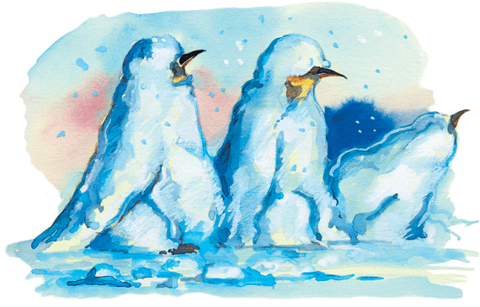
Завыл ветер. Поднялась пурга. Ничего кругом не видно, всё занесло снегом. Я пошёл прощаться с пингвинами.
Пингвинов я не нашёл, только остались от них снежные бугорки.
Копнул я один бугорок ногой. Смотрю: клюв торчит. Толкнул я тогда второй бугорок.
Вдруг бугорок зашевелился, и выскочил из него пингвин, закричал на меня, заругался…
В пургу все пингвины ложатся на камни. Их заносит снегом. Они лежат в снежных домиках, клювом протыкают окошечки.
А птенцы так и остаются стоять на камнях. Их залепляет снегом, и получаются снежные комочки. Я подошёл к такому комочку, а он от меня убежал.
Я снял шапку и сказал пингвинам: «До свидания!»
Но они лежали занесённые снегом. И только пингвин-забияка бежал за нами до самого берега.
Никак я его не мог прогнать, потому что половник был спрятан в мешке.

